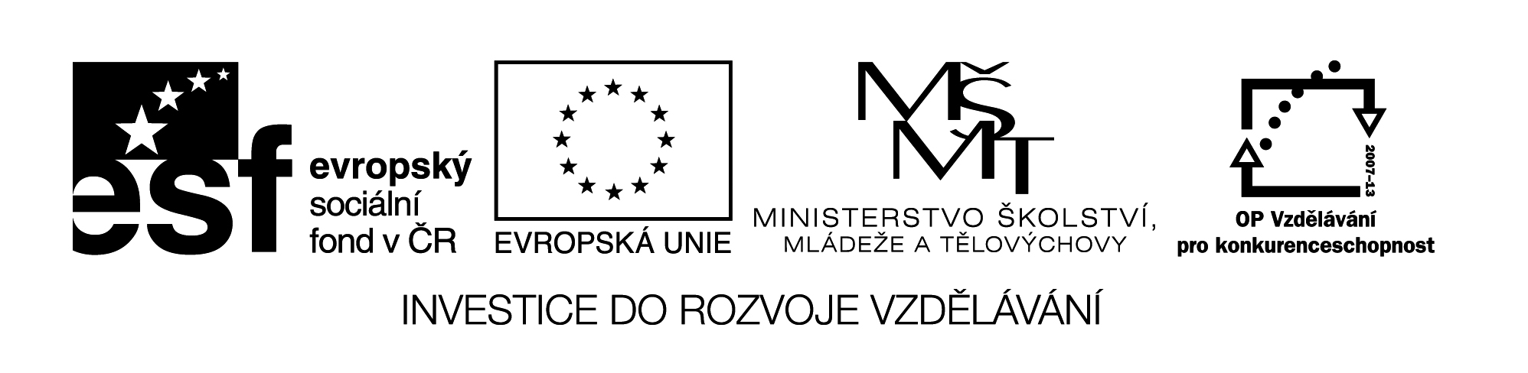
09 M8

Název: BINGO - hra

Cíl: Ukázat dětem hru BINGO v matematice, motivace. BINGO pro dospělé v hernách…….. pozor na závislost

Čas: 10 min. - 15 min.

Pomůcky: Volný list papíru

Met.pokyny: Vysvětlení hry a jejích pravidel
- Připrav si obdélník, který rozděl na 4 části

- Do vzniklých políček napiš libovolná čísla od 1-9 (nesmí se opakovat)

- Vyřeš zadaný příklad (písemně)

- Shoduje-li se Tvůj výsledek s číslem v políčku, zakroužkuj ho

- Cílem je mít co nejdříve zakroužkovaná všechna čísla
POZOR NA CHYBNĚ VYŘEŠENÉ PŘÍKLADY

- Stane-li se tak nahlásíš BINGO a počítáš dál s ostatními

- Po vyřešení všech příkladů, zkontrolujeme postup řešení a správnost výsledků a Tvé BINGO

- Příklady mohou být připravené na kartičkách od 1-9 pro každého nebo je diktovat.

- 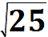 + 1 = ………………………………..

- 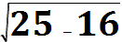 = ……………………………….

- - 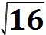 =………………………………

- 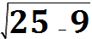 = …………………………………

- - 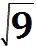 = ………………………………..

- – 9 + 9 = ………………………………

- 3² – 2 = ………………………………………..

- (5 – 3)² + 4 = ……………………………..

- 3 . 6 - 3² = ………………………………………

ŘEŠENÍ:
1. + 1 = 5 + 1 = 6

2. = = 3

3. - = 1

4. = = 4

5. - = 5 – 3 = 2

6. – 9 + 9 = = 5

7. 3² – 2 = 9 – 2 = 7

8. (5 – 3)² + 4 = 2² + 4 = 4 + 4 = 8

9. 3 . 6 - 3² = 18 – 9 = 9

